## Содержание

## Введение 2

## Организационные формы предпринимательской деятельности в

## Странах с развитой рыночной экономикой и в Российской

## Федерации 3

## 2. Право заниматься предпринимательской деятельностью 6

## 3. Разработка предварительного бизнес – плана 9

4. Регистрация индивидуального предпринимателя 11

5. Ответственность по обязательствам 19

6. Налоги и обязательные платежи во внебюджетные фонды 20

1. Контроль за соблюдением законодательства о

предпринимательской деятельности без образования

юридического лица 27

1. Прекращение индивидуальной предпринимательской

Деятельности 30

Заключение 34

Приложение 1 35

Приложение 2 37

Приложение 3 39

Список использованной литературы 43

## Введение

# В соответствии с Гражданским кодексом Российской Федерации предпринимательской признается самостоятельная, осуществляемая на свой риск деятельность, направленная на систематическое получение прибыли от пользования имуществом, продажи товаров, выполнения работ или оказания услуг. Люди занимаются бизнесом на протяжении тысячелетий. Создавались и погибали целые государства, перекраивалась

политическая карта мира, менялся характер взаимоотношений между государственной властью и гражданами, но люди не прекращали заниматься бизнесом. В результате мировым сообществом накоплен огромный опыт в организации бизнеса и в определении его места в жизни людей. Бизнес живет и развивается по своим законам, будучи самостоятельным явлением, хотя и органически связанным с людьми, обслуживающими его. Зародившись в момент регистрации субъекта хозяйствования, порой не располагающего даже необходимым минимумом средств, он заставляет предпринимателя постоянно заботиться о нем.

Взаимоотношения бизнеса и предпринимателя очень тесные,

поскольку бизнес часто полностью овладевает интересами и мыслями предпринимателя, становится его единственной страстью, источником самых больших радостей и разочарований. Предпринимателю нужно обладать большой силой воли и хладнокровием, чтобы устоять перед этими притязаниями на свои права иметь другие интересы в жизни. Вступив на путь предпринимательской деятельности, человек становится участником

сложных и нередко противоречивых отношений с партнерами по бизнесу, конкурентами, наемными работниками и государством. На этом непростом пути ему не один раз потребуется продемонстрировать сообразительность, настойчивость и оптимизм. Умение быстро и правильно оценивать ситуацию, находить компромиссы в разрешении противоречий

и брать на себя ответственность за принятие решений - это признаки своего рода предпринимательского таланта, которым люди обладают далеко не в равной степени. Именно этими качествами предприниматель отличается от обычного гражданина, пытающегося поддерживать свое материальное

положение, помещая деньги в банк или передавая их финансовой компании. Но даже очень одаренные предприниматели не могут полагаться лишь на природные инстинкты и смекалку. В условиях рынка нередко возникает множество порой весьма активных противодействий предпринимательской деятельности. Только профессиональный подход предпринимателя к решению возникающих проблем и его полная самоотдача могут обеспечить успех.

1.Организационные формы предпринимательской деятельности в странах с развитой рыночной экономикой и в Российской Федерации.

Краткий сравнительный анализ организации малого бизнеса в странах с развитой рыночной экономикой и в Российской Федерации дает возможность определить место и перспективы существования предпринимательской деятельности граждан без образования юридического лица как организационной формы хозяйственного субъекта.

Отношение к бизнесу не во всех странах складывается одинаково. В США, например, предпринимательская деятельность ассоциируется с такими понятиями, как личная свобода, независимость, способность реализовать свои потенциальные возможности и увеличить имеющийся капитал. Предприниматели пользуются уважением в обществе и всемерной поддержкой со стороны государства. В России отношение к предпринимательской деятельности неоднозначное. Мгновенное превращение многих бывших советских и партийных функционеров, убежденных марксистов и сторонников социалистической экономики в поборников рыночной демократии, а также многочисленные примеры криминальных методов создания начального капитала и приобретения за бесценок бывшей государственной собственности при одновременном обнищании большинства населения не способствовали уяснению преимуществ и достоинств предпринимательской деятельности большинством граждан. Для многих жителей России предпринимательская деятельность стала вынужденным методом борьбы за существование в условиях, когда государство отказалось выполнять даже минимальный объем своих обязательств по отношению к ним.

В странах развитого рынка сложились 3 основные формы организации бизнеса: индивидуальный бизнес, партнерства (товарищества) и корпорации. Около 80% людей, занятых в бизнесе, осуществляют индивидуальное предпринимательство, остальные в примерно равном соотношении распределяются между партнерствами и корпорациями.

Однако на основании приведенных данных можно сделать и другой вывод: примерно 90% предпринимателей работают в малом бизнесе,

в котором используются в основном 2 формы организации предпринимательской деятельности: индивидуальный бизнес и партнерство!

Индивидуальный бизнес осуществляется хозяйственной единицей, которая не отделена от ее собственника. Все доходы от предпринимательской деятельности принадлежат единоличному владельцу фирмы. От него не требуется заполнять отдельную декларацию о доходе от предпринимательской деятельности, поскольку на него не распространяются налоги на прибыль корпораций, а прибыль и убытки от индивидуального бизнеса при уплате собственником подоходного налога суммируются с доходами из других источников. Владелец малого предприятия является одновременно его управляющим и имеет ненормированный рабочий день. Его труд не только интенсивен, но и связан с необходимостью принимать требующие специальных знаний решения по широкому кругу вопросов. Его ответственность за все, что происходит на предприятии, сочетается с высоким риском финансовых потерь, связанных с возможными убытками и нерегулярной выплатой заработной платы самому себе. Поскольку он несет ответственность по принимаемым обязательствам всем своим личным имуществом, убытки в бизнесе могут привести к персональному банкротству. Продолжительность индивидуального бизнеса зависит от работоспособности предпринимателя.

Существуют 2 способа начала индивидуальной предпринимательской деятельности: путем создания нового или покупки существующего предприятия.

При покупке существующего предприятия уменьшается объем работ по планированию и организации бизнеса, снижается риск банкротства, однако найти предприятие, полностью соответствующее замыслу предпринимателя, непросто. При любом варианте начала бизнеса необходимо выбрать банк и пригласить бухгалтера и юриста. Полагаясь

на их помощь, предприниматель не должен рассчитывать, что они будут принимать за него решения и эффективно содействовать его успеху не принимая участия в получении прибыли.

Как и индивидуальное предпринимательство, **партнерство** существует на протяжении тысячелетий. Партнерством признается совместная коммерческая деятельность, которую ведут как совладельцы два хозяйствующих субъекта или более, не создавая при этом корпорации. Лица, осуществляющие совместную некоммерческую деятельность, не могут рассматриваться как партнеры. В соответствии с Законом о товариществах партнерство не является субъектом права. Поэтому обязательства по его долгам несут его участники. Между ними не могут быть установлены отношения подчиненности. Каждый партнер является главным независимо от того, действует ли он как головное предприятие или как его агент. Участниками партнерства не могут быть другие партнерства или корпорации. Тот факт, что партнеры являются совладельцами бизнеса, не означает, что они должны осуществить равные вклады собственности и капитала, - это означает непременное участие каждого из них в распределении прибыли и возмещении убытков от совместной деятельности. Этим партнеры отличаются от наемных работников, которые могут получать премии из прибыли, но не несут имущественной ответственности за убытки. Законом определено, что, если иное не установлено соглашением между партнерами, они несут одинаковую имущественную ответственность по убыткам от совместной

коммерческой деятельности и имеют равные права при распределении прибыли.

Партнерство может быть организовано на различных основаниях - от установления неформальной устной договоренности до оформленного в надлежащем порядке письменного соглашения, в котором определены права и обязанности сторон, санкции за невыполнение обязательств, сроки действия соглашения и условия его расторжения. Главное преимущество партнерства - невысокая стоимость и простота его оформления, а недостатки примерно такие же, как и у индивидуального предпринимательства: распространение на личное имущество партнеров ответственности по убыткам, сложность передачи прав собственности на приобретенное имущество, небольшие размеры капитала и ограниченность продолжительности существования. Проблема персональной от- ветственности за убытки от бизнеса в партнерстве даже острей, чем в индивидуальном предпринимательстве: если кто- либо из партнеров не в состоянии возместить приходящуюся на него долю ущерба, это должны сделать за него другие партнеры. Правила налогообложения партнерства во многих странах аналогично таковым в отношении индивидуального предпринимательства.

Партнерство в малом бизнесе отражает стремление пред- принимателей решить главную проблему - недостаток первоначального капитала.

Существование **индивидуальных частных предприятий**:

(ИЧП) в хозяйственной практике оказалось тоже недолговечным. В соответствии с Федеральным законом Российской Федерации "0 введении в действие части первой Гражданского кодекса Российской Федерации"

до 1 июля 1999 г ИЧП должны быть преобразованы в хозяйственные товарищества, общества или кооперативы или ликвидированы. По истечении этого срока они подлежат ликвидации в судебном порядке по требованию органа, осуществившего его государственную регистрацию. Однако такое решение не обусловлено противоречием этой организационной формы общепринятым нормам гражданского права, что характерно для товариществ с ограниченной ответственностью. Напротив, ИЧП при условии корректировки налогообложения вполне соответствовали бы наиболее распространенной в мире форме индивидуального бизнеса. Проблема состоит, скорее, в том, что для урегулирования взаимоотношений частных предприятий с налоговыми службами необходима очень хорошая организация учета личных расходов граждан и их затрат как предпринимателей - владельцев и управляющих этих предприятий. Кроме того, государство, судя по всему, не готово предоставить юридическим лицам такой же: льготный налоговый режим, который применяется по отношению к индивидуальному бизнесу в странах с развитой рыночной экономикой. Можно предположить, что со временем государство будет готово вернуться к созданию ИЧП и развитию на их основе сферы малого бизнеса. Накопленный опыт регулирования предпринимательской деятельности граждан без образования юридического лица может оказаться весьма полезным.*

2. Право заниматься предпринимательской деятельностью.

Предпринимательской деятельностью вправе заниматься не только юридические лица (организации), но и физические лица (граждане).

Чтобы стать субъектом гражданского права , т.е. иметь определенные права и обязанности и самостоятельно осуществлять их, граждане должны обладать *гражданской правоспособностью* и *гражданской дееспособностью*. Практически, правоспособность гражданина не ограничена. Он может иметь любые права и нести любые обязанности за исключением тех, иметь которые запрещено законом. В ст. 18 ГК содержится лишь примерный перечень прав, которыми могут обладать граждане. В этом перечне названо и право заниматься предпринимательской и иной деятельностью, а также право создавать юридические лица самостоятельно или совместно с гражданами и юридическими лицами.

Граждане могут быть ограничены в отдельных правах только в случаях и в порядке, установленном законом. При этом имеются в виду федеральные законы. Применительно к праву гражданина заниматься предпринимательской деятельностью в ГК специально предусмотрено, что акт государственного или иного органа, устанавливающий в нарушение закона ограничение права гражданина заниматься предпринимательской деятельностью, признается недействительным.

Законами установлены определенные ограничения в праве граждан заниматься предпринимательской деятельностью. Так, гражданам запрещено в индивидуальном порядке осуществлять страховую деятельность( Закон РФ

«0 страховании» - Ведомости РФ, 1993 г., № 2, ст. 56), изготовлять оружие и торговать им (Закон РФ «Об оружии» - Ведомости РФ, 1993 г., № 24, ст. 8бО) и др.

Указом Президента РФ от 22 декабря 1993 г. (СЗ РФ, 1993 г., № 52,

ст. 5073) предусмотрено, что «государственный служащий не вправе зани-

маться предпринимательской деятельностью лично или через доверенных лиц, в том числе участвовать в управлении хозяйствующим субъектом независимо от его организационно-правовой формы».

* - [4, с.8]

Отдельными видами деятельности граждане могут заниматься только после получения специального разрешения - *лицензии*. На индивидуальных предпринимателей распространяются те же правила, которые установлены для лицензирования деятельности юридических лиц.

Возраст, начиная с которого граждане вправе заниматься предпринимательской деятельностью, законом специально не установлен.

Индивидуальная предпринимательская деятельность осуществляется гражданином лично. Поэтому для занятия такой деятельностью он должен обладать не только гражданской правоспособностью, но и *гражданской* *дееспособностью,* т.е. способностью самостоятельно приобретать и осуществлять права, а также создавать для себя гражданские обязанности и исполнять их.

Гражданская дееспособность в полном объеме возникает с наступлением совершеннолетия, т.е. по достижении 18 лет. ГК предусмотрены два случая приобретения полной дееспособности и до достижения этого возраста. Первый связан со вступлением в брак: если гражданин в допускаемых законом случаях вступает в брак до достижения 18 лет, он приобретает полную дееспособность со времени вступления в брак.

Второй случай объявления гражданина дееспособным - *эмансипация*.

Это институт новый для нашего законодательства. Суть его состоит в том,

что несовершеннолетний (достигший 16 лет) может быть объявлен пол-

ностью дееспособным, *если он работает по трудовому договору (контракту)* или с согласия родителей, усыновителей, попечителей *занимается предпринимательской деятельностью*. Объявление несовершеннолетнего полностью дееспособным производится по требованию самого несовершеннолетнего решением органа опеки и попечительства (в этом качестве выступает орган местного самоуправления), но только при условии, если на это дали согласие его родители, усыновители, попечитель. Если же законные представители

несовершеннолетнего возражают против объявления его полностью дееспособным, сам несовершеннолетний вправе обратиться в суд, где и решается вопрос о его эмансипации.

Вместе с тем названные и другие нормы ГК позволяют прийти к выводу, что возрастные рамки для занятия гражданина предпринимательской деятельностью снижены. Например, ст. 26 ГК предусмотрено, что несовершеннолетние по достижении 16 лет вправе быть членами кооператива в соответствии с законами о кооперативах. Закон о производственных кооперативах подтвердил право на членство в кооперативе лиц, достигших 16 лет. А в ст. 27, посвященной эмансипации несовершеннолетних, прямо указано, что речь идет о тех, которые достигли 16 лет и с согласия родителей занимаются предпринимательской деятельностью. К этому же следует добавить, что предоставленное гражданам право по достижении 16 лет заниматься предпринимательской деятельностью согласуется с трудовым законодательством и отвечает социально-экономическим условиям, отличающимся достаточно широким участием подростков в предпринимательской деятельности.

Таким образом, не исключены случаи, когда предпринимательской деятельностью могут заниматься лица, *не обладающие полной дееспособностью.* В связи с этим необходимо остановиться на правовом положении таких лиц.

Все те, кто не достиг 18 лет, делятся на две группы: до 14 лет и от 14 до

18 лет. От имени несовершеннолетних первой группы (малолетних) принадлежащие им права осуществляют их законные представители: родители, усыновители, опекуны. И только некоторые предусмотренные законом сделки несовершеннолетние в возрасте от 6 до 14 лет вправе совершать самостоятельно. Но вне зависимости от того, совершена ли сделка представителем малолетнего или им самим, имущественную ответственность по таким сделкам несет только законный представитель, если не докажет, что обязательство было нарушено не по его вине.

Положение несовершеннолетних, достигших 14 лет, отличается большей самостоятельностью: они вправе совершать сделки с письменного согласия своих законных представителей (родителей, усыновителей, попечителей). При этом не имеет значения, получено ли согласие до или после совершения сделки. Без такого согласия могут совершаться мелкие бытовые и иные сделки, предусмотренные ст. 26 ГК. Речь идет о сделках, направленных на безвозмездное получение выгоды, но не требующих нотариального удостоверения или государственной регистрации, а также о сделках по распоряжению средствами, предоставленными несовершеннолетнему его законным представителем или третьим лицом с согласия законного представителя для определенной цели или для свободного распоряжения. Кроме того, что особенно важно для занятия предпринимательской деятельностью, такие несо- вершеннолетние вправе распоряжаться своим заработком, стипендией или иными доходами, осуществлять авторские права, вносить вклады в кредитные учреждения и распоряжаться ими.

Необходимо подчеркнуть, что действия законных представителей несовершеннолетних (и тех, кто непосредственно осуществляет их права, и тех, кто дает согласие на осуществление прав самими несовершеннолетними) находятся под контролем государства в лице органов опеки и попечительства. Это выражается в том, что если речь идет о совершении сделок по отчуждению имущества несовершеннолетнего (в том числе обмене, дарении, сдаче его в наем (аренду), в безвозмездное пользование или в залог, а так же сделок, влекущих умаление его имущества), законные представители несовершеннолетних должны получить согласие органов опеки и попечительства.

Важно отметить и то, что несовершеннолетние в возрасте от 14 до 18 лет самостоятельно несут имущественную ответственность как по сделкам, совершенным с согласия родителей (других законных представителей), так и по тем сделкам, которые они совершают сами.

По общему правилу согласие родителей, усыновителей, попечителей на совершение сделки должно быть выражено в письменной форме, и при этом не имеет значения, дано ли такое согласие до или после совершения сделки. Специфика осуществления предпринимательской деятельности и право несовершеннолетнего распоряжаться своими доходами дает основание для вывода, что письменное согласие законных представителей на занятие несовершеннолетними, достигшими 16 лет, предпринимательской деятельностью должно быть во всех случаях получено предварительно, т.е. до регистрации несовершеннолетнего в качестве индивидуального предпринимателя.*

**3. Разработка предварительного бизнес-плана.**

Предпринимательской деятельностью без образования юридического лица люди начинают заниматься в силу разных причин: одни - потеряв рабочее место и убедившись, что предложения на рынке труда существенно превышают спрос, другие - окончившие учебные заведения и не имеющие полезных знакомств - после. тщетных попыток устроиться на работу, третьих влекут к себе бурная стихия рынка, и желание проверить свои возможности. Независимо от побудительных мотивов решение должно быть принято не под влиянием эмоционального порыва, а после анализа и оценки практической целесообразности выбранного направления деятельности. Многое зависит от реального исходного положения, в котором находится предприниматель, и приоритетов в его оценке комфортности жизни. В некоторых случаях даже относительно невысокий уровень планируемого дохода может оказаться приемлемым, если планируемая деятельность соответствует интеллектуальным потребностям предпринимателя, дает ему

возможность поддерживать уровень профессиональных знаний или сохранить бытовые условия без существенных изменений. В других случаях решающее значение имеют уровень дохода и перспективы расширения масштабов предпринимательской деятельности.

Для предпринимателя, ориентированного на длительную работу, более важно иметь бизнес-план в виде комплексной программы действий, содержащей поставленную цель, перечень работ с указанием сроков их выполнения, исполнителей, оценкой потребности в материально-техническом имуществе и финансировании, источниками и условиями

* - [6, с.49]

получения этих средств. Эта программа должна быть разработана исходя из анализа факторов, способных оказать влияние на достижение поставленных целей. В программе необходимо использовать по возможности реалистичные прогнозы во избежание заблуждения относительно ожидаемых результатов деятельности.

Для разработки бизнес-плана подобного типа не требуется специальных экономических знаний. Достаточно ориентироваться в планируемой области коммерческой деятельности, представлять себе состояние рынка и последовательность процедуры и методов целевого планирования. При разработке бизнес-плана необходимо соблюдать следующие правила:

1) бизнес-план должен иметь целевой характер. Следует избегать неопределенности в описании конечной цели. Критерии оценки уровня ее достижения должны быть выражены с помощью количественных показателей - в противном случае затрудняются разработка и сравнительная оценка различных вариантов плановых решений;

2) предпринимательскую деятельность необходимо рассматривать его, взаимодействии с окружающей хозяйственной средой, которая реагирует на принимаемые плановые решения. Плановые решения, в свою очередь, зависят от реакции хозяйствен ной среды на деятельность предпринимателя.

К окружающей хозяйственной среде относятся:

организации, физические и юридические лица, которые могут вступить с предпринимателем в имущественные отношения, регулирующиеся гражданским законодательством или основанные на административном или ином властном подчинении;

обязательные для субъектов хозяйствования формальные и неформальные правила, которые регулируются законодательством, а также морально-этическими нормами, принятыми в окружении предпринимателя.

Процесс разработки бизнес-плана условно можно разделить на 3 этапа:

определение конечной цели и ее декомпозиция, т.е. составление на ее основе упорядоченной системы промежуточных целей;

формирование плана работ, обеспечивающих достижение поставленных целей;

определение потребности в ресурсах и разработка мероприятий по их привлечению к процессу достижения поставленных целей.*

* - [4, c.20]

**4. Регистрация индивидуального предпринимателя.**

Начиная предпринимательскую деятельность, человек должен иметь по крайней мере общее представление об основах правового регулирования этой деятельности, поскольку незнание законов не освобождает от ответственности за их нарушение. Кроме того, он рискует оказаться пслностью беззащитным перед посягательствами на его права со стороны недобросовестных служащих государственной или муниципальной властей, различных участников хозяйственных отношений.

Как же разобраться во всем этом многообразии норм и правил начинающему предпринимателю, не имеющему юридического образования? Большинства возможных неприятностей можно избежать, если в своей деятельности руководствоваться приведенными ниже основными положениями:

1. Предпринимательская деятельность граждан, осуществляемая без образования юридического лица, регулируется в основном теми же правилами и .нормами Гражданского кодекса Российской Федерации, что и хозяйственная деятельность юридических лиц. Физические лица, так же, как и организации, вправе заниматься любыми видами предпринима- тельской деятельности, не запрещенными законом, и совершать от своего имени любые разрешенные законом сделки, использовать наемный труд.

В отличие от физических лиц, не занимающихся предпринимательской деятельностью ,ответственность индивидуальных .предпринимателей по принятым обязательствам наступает независимо от их вины. Как и юридические лица, они освобождаются от ответственности только в том случае, если неисполнение обязательств было обусловлено воздействием непреодолимой силы {форс-мажорных обстоятельств), к ко-

торой не относятся нарушения обязательств другими субъектами хозяйствования, недостаток финансовых или материальных ресурсов и т. п.

Имущественные споры индивидуальных предпринимателей с другими субъектами хозяйствования разрешаются в арбитражном суде.

В отличие от юридических лиц индивидуальные предприниматели не обязаны (но имеют право) открывать расчетный счет в банке и не состоят на учете в органах государственной статистики.

Как и юридические лица, индивидуальные предприниматели обязаны помимо налогов в бюджет вносить платежи в обязательные внебюджетные фонды. Однако состав и размеры их налогов и платежей во внебюджетные фонды отличаются от таковых у коммерческих организаций.

2. Действующие нормы правового регулирования коммерческой деятельности ранжированы в соответствии с их приоритетами в следующем порядке;

нормы закона, содержашие прямые указания на возникновение или прекращение гражданских прав и обязанностей;

Указы Президента Российской Федерации;

Постановления Правительства Российской Федерации;

акты министерств и иных федеральных органов исполни-

тельной власти;

нормы закона и иных нормативных актов, не содержащие прямых указаний на возникновение или прекращение гражданских прав и обязанностей;

обычаи делового оборота;

прочие обычаи.

В случае рассогласования каких-либо положений, содержащихся в перечисленных видах норм правового регулирования коммерческой деятельности, следует учитывать их приоритетность. В своей работе с субъектами налогообложения налоговые органы обычно руководствуются ведомственными инструкциями, положения которых могут не совпадать с соответствующими нормами правового регулирования. Если указанные несовпадения не связаны с изложением процедуры реализации этих норм, а предусматривают расширительное их толкование, предприниматели имеют, основание оспорить решение налоговых органов в арбитражном суде.

3. Если хозяйственные отношения основаны на гражданском законодательстве, участники этих отношений равноправны. Гражданин, осуществляющий предпринимательскую деятельность без образования юридического лица, заключая, например, договор купли-продажи или договор аренды имущества с крупным предприятием или государст- венным учреждением, является равноправной стороной по договору и не находится с другой стороной в отношениях подчиненности.

4. Гражданским правом предусмотрена неприкосновенность собственности. Гражданин, осуществляющий предпринимательскую деятельность без образования юридического лица, может быть лишен своего имущества исключительно по решению суда. Любое. принудительное отчуждение его собственности в интересах государства возможна лишь при условии предварительного равноценного возмещения.

5. При заключении договоров гражданин, осуществляющий предпринимательскую деятельность без образования юридического лица, руководствуется принципом добровольности. Он вправе выбирать, любую предусмотренную гражданским правом форму договора и вносить в него по согласованию с другой стороной любые положения, не противоречащие закону.

6. На гражданина, осуществляющего предпринимательскую деятельность без образования юридического лица, распространяется право неприкосновенности частной жизни, личных и семейных тайн, защиты его чести и достоинства. Любые посягательства на эти права независимо от того, кем они осуществляются, являются нарушением его конституционных прав. н Он также имеет право на свободное использование своих способностей и имущества при осуществлении предпринимательской деятельности. Ограничения этого права действиями коммерческих организаций, имеющих доминирующее положение на рынке, запрещено Гражданским кодексом Российской Федерации.

7.Гражданин, осуществляющий предпринимательскую деятельность без образования юридического лица, имеет право на судебную защиту и восстановление нарушенных прав. Это положение предусматривает не только возвращение не законно отчужденного у предпринимателя имущества, но и возложение на нарушителя обязанностей по возмещению ущерба и опровержению распространяемых им ложных сведений, порочащих деловую репутацию предпринимателя, его честь и достоинство.

8. К сделкам, совершаемым гражданами без регистрации предпринимательской деятельности, суд может применить соответствующие правила Гражданского Кодекса Российской Федерации об обязательствах, связанных с осуществлением предпринимательской деятельности. Иначе говоря, при рассмотрении судебных споров гражданин, совершающий сделки без регистрации предпринимательской деятельности, не имеет преимуществ в части имущественной ответ- ственности по принятым обязательствам. Ссылки на то, что он не зарегистрирован как предприниматель, судом не принимаются.*

Гражданин, желающий заниматься предпринимательской деятельностью без создания юридического лица, должен пройти государственную регистрацию в качестве индивидуального предпринимателя. Только с момента регистрации он вправе осуществлять такую деятельность. До принятия специального закона о государственной регистрации субъектов предпринимательской деятельности регистрация индивидуальных предпринимателей, как и юридических лиц, осуществляется в соответствии с Положением о порядке государственной регистрации субъектов предпринимательской деятельности, утвержденным Указом Президента РФ от 8 июля 1994 г.

В соответствии с Положением гражданин должен подать заявление, составленное по установленной форме, а также документ об оплате регистрационного сбора.** В заявлении. указываются сведения о гражданине, включая фамилию, имя, отчество, место рождения, паспортные данные (номер и серия паспорта, кем и когда выдан), почтовый

адрес места постоянного жительства или временного проживания.

* - [4,c.32]

** - [6, c.54]

В случае регистрации по месту временного проживания необходимо указать срок регистрационного учета по этому месту. В заявлении также необходимо указать виды планируемой предпринимательской деятельности и соответствующие этим видам коды по классификатору (регистрирующие органы располагают классификатором и могут оказать помощь регистрируемому лицу). Если в дальнейшем возникнет необходимость изменить или дополнить виды предпринимательской деятельности, потребуется новая регистрация с уплатой сбора.*

Требование иных документов не допускается. Документы подаются лично либо направляются ценным почтовым отправлением с уведомлением и описью вложения. Государственная регистрация носит заявительский характер (имеется в виду обязанность соответствующего органа произвести такую регистрацию) и должна осуществляться регистрирующим органом в день представления документов либо в трехдневный срок с момента получения документов по почте. В тот же срок заявителю должно быть выдано или выслано по почте (конверт с обратным адресом и оплатой пересылки необходимо приложить к заявлению, направленному по почте) свидетельство о регистрации его в качестве индивидуального предпринимателя.** Существующими нормативными документами не предусмотрено ограничение срока, на который может быть выдано свидетельство о регистрации, - оно, как правило, является бессрочным. Количество видов деятельности, которые могут быть указаны в нем, не ограничено, однако те виды деятельности, которые запрещены действующим законодательством или за которые предусмотрена уголовная ответственность, не разрешаются. Свидетельство о регистрации оформляется в трех экземплярах (предпринимателю, регистрирующему органу местной администрации и налоговому органу). При утере свидетельства предпринимателем регистрирующий орган может выдать дубликат с взиманием 20 % уплаченного ранее сбора. В свидетельство вносятся только фамилия, имя, отчество гражданина, регистрирующегося в

качестве предпринимателя. Свидетельство о государственной регистрации предпринимателя - основной документ, подтверждающий его права и обязанности, предъявляющийся по требованию должностных лиц налоговых и иных уполномоченных органов исполнительной власти.***

Отказ в регистрации индивидуального предпринимателя допускается

только в случаях несоответствия состава представленных документов и состава содержащихся в них сведений требованиям, установленным Положением. Регистрирующий орган обязан уведомить заявителя о результатах в трехдневный срок со дня представления документов на регистрацию или получения их по почте.

* - [4,c.37]

** - [6,c.54]

*** - [4,c.38]

Отказ в государственной регистрации либо уклонение от регистрации (в том числе нарушение установленных для регистрации сроков) могут быть обжалованы в суд. В соответствии с п. 2 ст. 22 Арбитражного процессуального кодекса РФ такие жалобы рассматриваются арбитражным судом.

Нередки случаи, когда граждане в нарушение закона занимаются предпринимательской деятельностью, не пройдя государственную регистрацию. Именно для предупреждения таких случаев и с целью защиты интересов третьих лиц в ГК включена норма, согласно которой такой «незаконный предприниматель» в отношении заключенных им сделок не вправе ссылаться на то, что он не является предпринимателем. Суду, в свою очередь, предоставлена возможность при разрешении споров, возникших по заключенным таким гражданином хозяйственным сделкам, применять нормы, регулирующие предпринимательскую деятельность. Это обстоятельство специально подчеркнуто в п. 13 Постановления Пленумов от 1 июля 1996 г. Здесь же одновременно разъяснено, что споры с участием лиц, не прошедших государственную регистрацию в качестве индивидуального предпринимателя, в том числе и споры, связанные с осуществлением такими лицами предпринимательской деятельности, рассматриваются судами общей юрисдикции.*

Для отдельных видов деятельности требуется оформление специального разрешения - лицензии, которая является официальным документом, дающим право на указанный в нем вид деятельности в течение установленного срока, а также определяющим условия его осуществления.

Для получения лицензии заявитель представляет в органы, уполномоченные на ведение лицензионной деятельности:

заявление с просьбой выдать лицензию с указанием фамилии, имени, отчества, паспортных данных (серия, номер, когда и кем выдан, место жительства), вида деятельности, срока действия лицензии;

справку налогового органа о постановке на учет или свидетельство о государственной регистрации гражданина в качестве предпринимателя.

В зависимости от специфики вида деятельности в положении о его лицензировании может быть предусмотрено представление заявителем еще некоторых документов. Лицензия выдается на каждый вид деятельности и действительна на всей территории Российской Федерации. Передача ее другому лицу запрещается.

При ликвидации или прекращении действия свидетельства о государственной регистрации, физического лица в качестве

* - [6,c.55]

предпринимателя выданная ему лицензия утрачивает юридическую силу независимо от срока ее действия. В случае изменения паспортных данных предпринимателя или утраты лицензии он обязан подать заявление о переоформлении лицензии в 15-дневный срок.

Рассмотрение заявлений о выдаче лицензии и выдача лицензии осуществляются на платной основе. Размеры платы определяются исходя из затрат органа, уполномоченного на ведение лицензионной деятельности, на рассмотрение заявления и выдачу лицензии. Порядок определения размеров оплаты устанавливается в положениях о лицензировании отдельных видов деятельности. Указанные платежи поступают в доход бюджета, за счет средств которого содержится орган, уполномоченный на ведение лицензионной деятельности.

Физические лица, зарегистрировавшие предпринимательскую деятельность без образования юридического лица, обязаны своевременно встать на учет в налоговый орган по месту постоянного жительства либо по месту осуществления этой деятельности. Для регистрации предприниматель должен явиться в налоговую инспекцию, имея с собой:

свидетельство о государственной регистрации предприни- мательской деятельности без образования юридического лица;

паспорт;

справку с основного места работы (если нет основного места работы, то трудовую книжку);

чистую тетрадь (предназначенную для учета доходов и расходов).

Постановка на учет в налоговом органе производится на основании заявления индивидуального предпринимателя. Государственная налоговая служба в срок до 5 дней проверяет достоверность указанных в заявлении сведений и при положительном решении присваивает индивидуальному предпринимателю идентификационный номер налогоплательщика. Этот номер представляет собой 12-значный цифровой код:

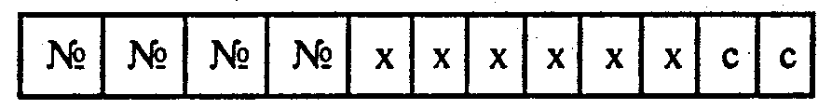

где №№№№ - код государственной налоговой инспекции, осуществившей постановку налогоплательщика на учет;

х х х х х х - собственно порядковый номер налогоплательщика;

сс - контрольное число, рассчитанное по алгоритму, утвержденному Государственной налоговой службой России.

Регистрация предпринимателя в налоговой инспекции производится путем записи в книгу регистрации физических лиц, занимающихся предпринимательской деятельностью без образования юридического лица.

На свидетельстве о государственной регистрации предпринимательской деятельности без образования юридического лица :в налоговой инспекции ежегодно делается отметка о регистрации предпринимателя как налогоплательщика на отчетный календарный год. Книга (тетрадь) учета доходов и расходов предпринимателя должна быть пронумерована, прошнурована и скреплена печатью налоговой инспекции. Предприниматель несет ответственность за ее сохранность. Исправления записей в ней не допускаются.

Для открытия расчетного, ссудного, депозитного или валютного счетов в банке предприниматель подает письменное заявление в государственную налоговую инспекцию с просьбой выдать ему справку по определенной форме .

Каждый состоящий на налоговом учете предприниматель обязан в срок до 20-го числа месяца, следующего за отчетным периодом, представлять в налоговый орган сведения о расчетных, валютных, ссудных, депозитных и иных счетах в банках и других кредитных учреждениях в виде списка. Указанные сведения представляются в обязательном порядке и в том случае, когда за прошедший период не было изменений ни по одному счету.

Налоговый орган обязан соблюдать конфиденциальность информации.

Индивидуальные предприниматели обязаны также зарегистрироваться в Пенсионном фонде и Фонде обязательного медицинского страхования. Для регистрации требуется предъявить паспорт и представить копии свидетельства о государственной регистрации и лицензии (если она необходима для выбранного вида деятельности).

Индивидуальные предприниматели, использующие наемный труд, должны также в течение 30 дней с момента заключения трудового договора зарегистрироваться в Фонде социального страхования Российской Федерации и в Государственном фонде занятости населения. Помимо перечисленных документов для регистрации в этих фондах необходимо представить копию трудового договора.

Государственная регистрация физических лиц в качестве предпринимателя утрачивает силу в следующих случаях:

в день получения регистрирующим органом заявления предпринимателя об аннулировании его государственной регистрации в качестве предпринимателя и выданного ему ранее свидетельства о регистрации;

с момента вынесения судом решения о признании недействительной регистрации предпринимателя;

с момента вынесения судом решения о признании предпринимателя несостоятельным (банкротом).

Свидетельство о регистрации предпринимателя подлежит возврату выдавшему его регистрирующему органу.

Аннулирование государственной регистрации предпринимателя по решению суда или арбитражного суда производится в течение 7 календарных дней с даты получения регистрирующим органом судебного решения. Регистрирующий орган в 3-дневный срок с даты аннулирования государственной регистрации на основании решения суда направляет предпринимателю письменное уведомление и в 7-дневный срок сообщает об этом налоговому органу.*

В рамках гражданского законодательства в ряде случаев для ответственности предпринимателей установлен особый (усиленный) правовой режим.

Например, ст. 401 ГК в виде общего правила устанавливает, что, если

иное не предусмотрено законом или договором, лицо, не исполнившее или

ненадлежащим образом исполнившее обязательство, несет ответственность лишь при наличии своей вины (лицо признается невиновным, если при той степени заботливости и осмотрительности, какая от него требовалась по характеру обязательства и условиям оборота, оно приняло все меры для надлежащего исполнения обязательства). Вместе с тем из этого правила установлено исключение: если иное не предусмотрено законом или договором, лицо, не исполнившее или ненадлежащим образом исполнившее обязательство при осуществлении предпринимательской деятельности, несет ответственность независимо от вины.

Можно привести еще один пример. В соответствии со ст. 322 ГК солидарная ответственность или солидарное требование возникают, если это предусмотрено договором или установлено законом, в частности, при неделимости предмета обязательства. Для предпринимателей опять-таки установлено исключение: ответственность нескольких должников по обязательствам, связанным с предпринимательской деятельностью, равно как и требования нескольких кредиторов в таком обязательстве, как правило, являются солидарным, если только законом, иными правовыми актами или условиями обязательства не предусмотрено иное.

Для лиц, занимающихся предпринимательской деятельностью, установлен также специальный режим, связанный с односторонним отказом от исполнения обязательства и односторонним исполнением его условий (ст.310 ГК), с досрочным исполнением обязательств (ст. 315 ГК), с местом исполнения обязательств (ст. 316 ГК) и в других случаях.**

* - [4, c.40]

** - [6, c.56]

**5. Ответственность по обязательствам.**

Гражданин, ставший индивидуальным предпринимателем, несет ответ-

ственность по своим обязательствам, как связанным, так и не связанным с

предпринимательской деятельностью, всем принадлежащим ему имуществом, за исключением имущества, на которое в соответствии с законом не может быть обращено взыскание. Перечень такого имущества устанавливается гражданским процессуальным законодательством.

Следует иметь в виду, что не все(да принудительное взыскание должно обращаться на все имущество должника. В соответствии с законом (ст. 368 ГПК), если размер взыскания не превышает доли месячной заработной платы и иных доходов, на которую может быть обращено взыскание, долг погашается за счет денежных средств, а не остального имущества. Доля заработной платы (иных доходов), на которую допускается обращение взыскания, составляет от 20 до 50 процентов в зависимости от вида нарушенного обязательства. Так, при взыскании алиментов, возмещении вреда, причиненного увечьем или иным повреждением здоровья, а также смертью кормильца, и возмещении за ущерб, причиненный разбоем или хищением имущества, взыскание может быть обращено на 50 процентов зарплаты (иных доходов). По всем остальным видам взысканий - не более 20 процентов, если иное не установлено законом. При обращении взыскания по нескольким требованиям за гражданином во всех случаях должно быть сохранено *не менее половины получаемой им заработной платы (доходов).*

Под имуществом, принадлежащим гражданину, имеется в виду как лично принадлежащее ему имущество, так и его доля в общей долевой или общей совместной собственности.

Обращение взыскания на долю в общей совместной собственности возможно лишь после предварительного определения доли каждого из участников. Если иное не предусмотрено законом или соглашением участников, их доли признаются равными. Взыскание обращается на долю должника в общей собственности лишь в случае недостаточности у собственника другого имущества для погашения долгов.

Если выделить долю должника в натуре невозможно или против выделения возражают другие участники общей собственности, кредитор вправе требовать продажи должником своей доли остальным участникам общей собственности по цене, соразмерной рыночной стоимости этой доли. Вырученные от продажи средства обращаются в погашение долга. Если остальные участники общей собственности отказываются от приобретения доли должника, его доля может быть продана с публичных торгов.

Допускается обращение взыскания на долю участника в складочном капитале полного товарищества или полного товарища в товариществе на

вере, участника общества с ограниченной или дополнительной ответствен-

ностью на его долю в уставном капитале, а также члена производственного

кооператива на его пай в имуществе кооператива.

**6. Налоги и обязательные платежи во внебюджетные фонды.**

В соответствии с действующим законодательством все физические лица, осуществляющие предпринимательскую деятельность без образования юридического лица, облагаются подоходным налогом (или оплачивают патент, фиксированная плата за который заменяет подоходный налог). Льгот по подоходному налогу индивидуальных предпринимателей действующим законодательством не предусмотрено.

В зависимости от вида деятельности индивидуальные предприниматели могут быть также объектами налогообложения по налогу на:

реализацию горюче-смазочных материалов (по ставке 25% от суммы реализации горюче-смазочных материалов в денежном выражении без налога на добавленную стоимость);

приобретение автотранспортных средств (если индивидуальный предприниматель приобретает автотранспортное средство путем купли-продажи, мены или лизинга).

Налог на приобретение автотранспортных средств отчисляется от продажной цены (без налога на добавленную стоимость и акцизов) по ставкам:

грузовые автомобили, пикапы и легковые автомобили - 20 %;

прицепы и полуприцепы - 10 %.

Индивидуальные предприниматели освобождены от целого ряда налогов, которыми облагаются коммерческие организации, в том числе налога на добавленную стоимость, налога на прибыль, налога на имущество предприятий, налога на пользователей автомобильных дорог, 'транспортного налога, сбора на нужды образовательных учреждений (даже в случае использования наемного труда).

Индивидуальные предприниматели несут обязанности по взносам в следующие внебюджетные фонды:

Пенсионный фонд;

Фонд обязательного медицинского страхования;

Фонд социального страхования Российской Федерации (на добровольной основе, а в случае использования наемного труда - в обязательном порядке);

Государственный фонд занятости населения (в случае использования наемного труда).

Порядок уплаты и тарифы страховых взносов зависят от того, использует ли индивидуальный предприниматель наемный труд в своей деятельности. Обязательные отчисления индивидуального предпринимателя в Пенсионный фонд составляют 5 % от совокупного дохода. Однако если он использует труд наемных работников, занятых в основной деятельности или в личном хозяйстве (домашняя работница, личный секретарь, шофер, охранники, сторожа, воспитатели и др.), то он, так же, как коммерческая организация, на основании трудовых договоров (контрактов) должен уплачивать дополнительно страховые взносы в размере 28 % к начисленной оплате труда и 1 % с заработка работника.

Взносы в Фонд обязательного медицинского страхования установлены на уровне 3,6% от совокупного дохода.

Взносы в Фонд социального страхования Российской Федерации и в Государственный фонд занятости населения установлены соответственно в размере 5,4 % и 1,5 % от начисленной оплаты труда. Тариф страховых взносов в Фонд социального страхования Российской Федерации для граждан, использующих труд наемных работников в личном хозяйстве,

установлен в размере 5,4 % от начисленной оплаты труда по всем основаниям.

Сроки налоговых платежей в бюджет и уплаты взносов во внебюджетные фонды Российской Федерации регулируются законодательством. Страховые взносы могут быть перечислены в порядке безналичных расчетов, а также путем внесения наличных денег в банк или почтовым переводом на транзитные счета исполнительных органов фондов.

Страховые взносы уплачиваются 1 раз в месяц в срок, установленный в трудовых договорах для расчетов по оплате труда. Индивидуальным предпринимателям следует контролировать сроки и размеры этих платежей. Недоимки по платежам взыскиваются в судебном порядке. Кроме того, к плательщику, нарушившему порядок начисления, перечисления средств и представления финансовой отчетности, применяются штрафные санкции.

Налогообложение предпринимателей налоговыми органа ми производится на основании:

представляемых в установленные законом сроки деклараций о доходах и расходах и других документов и сведений, подтверждающих достоверность представленных данных, в том числе книг учета доходов и связанных с ними расходов;

сведений, представляемых предприятиями, учреждениями, организациями и гражданами о полученных предпринимателем доходах, в том числе обороты по расчетному и другим счетам в банке и других кредитных учреждениях;

результатов обследования налоговыми органами граждан, занимающихся предпринимательской деятельностью, и имеющихся сведений о доходах налогоплательщиков.

Декларации о доходах подаются:

в начале деятельности (за первый месяц деятельности) - в 5-дневный срок по истечении месяца, в котором появился источник дохода;

при прекращении деятельности - в 5-дневный срок со дня прекращения существования источника дохода;

за год - не позднее 1 апреля -года, следующего за отчетным.

Декларация представляется в налоговые органы по месту деятельности либо по месту постоянного жительства. В том случае, если деятельность осуществляется в определенном месте (например, где имеется служебное или производственное помещение), декларация подается в налоговый орган по месту нахождения помещения. При подаче итоговой декларации по окончании отчетного года в декларации требуется

указать сведения о всех доходах, а не только о полученных от предпринимательской деятельности.

Сумма подоходного налога исчисляется от облагаемого совокупного годового дохода. В соответствии с Федеральным законом "0 внесении изменений в статью 6 Закона Российской Федерации "0 подоходном налоге с физических лиц" от 5 марта 1996 г № 22-ФЗ с 1 января 1996 г установлены размеры подоходного налога в зависимости от облагаемого совокупного дохода (табл.1). Указанные ставки подоходного налога подтверждены на 1997 г. Федеральным законом от 10 января 1997 г № 11-ФЗ.

Таблица 1

Размер подоходного налога в зависимости

от облагаемого совокупного дохода

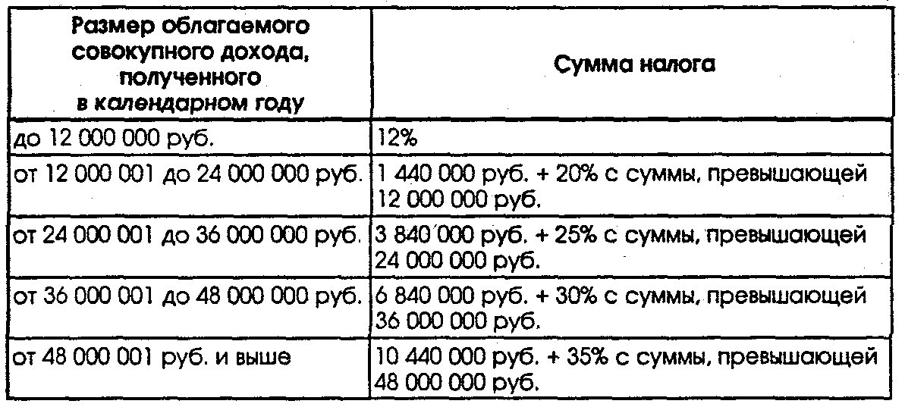

Для исчисления подоходного налога совокупный (чистый) годовой доход уменьшается на суммы, соответствующие доходам, не подлежащим налогообложению, согласно ст. 3 Закона Российской Федерации "0 подоходном налоге с физических лиц". К ним относятся:

1) сумма дохода, не превышающая за каждый полный месяц отчетного периода величину кратную размеру минимальной оплаты труда. Коэффициент кратности может иметь значения 1, 3 или 5 в зависимости от права предпринимателя на льготу в соответствии со ст. 3 Закона Российской Федерации "0 подоходном налоге с физических лиц". Указанный вычет

из совокупного дохода производится на основании поданного в налоговый орган заявления и документов, дающих право на получение льготы;

2) сумма документально подтвержденных расходов на благотворительные цели предприятиям, учреждениям и организациям культуры, образования, здравоохранения и социального обеспечения, частично или полностью финансируемым из соответствующих бюджетов. Под благотворительностью следует понимать безвозмездное направление средств, не влекущее получение благотворителем материальной выгоды, оказание ему услуг или возникновение обязанностей по отношению к нему;

3) сумма расходов на содержание детей и иждивенцев в пределах установленного размера минимальной месячной оплаты труда за каждый месяц. Основанием служат заявление в налоговый орган и соответствующие документы, подтверждающие наличие детей и иждивенцев;

4) расходы на новое строительство или приобретение жилого дома, квартиры, дачи, садового домика на территории Российской Федерации, а также суммы, направленные на погашение кредитов и процентов по ним, полученных на эти цели в банках и других кредитных учреждениях. Эти расходы засчитываются в пределах 5000-кратного размера установленной законом минимальной месячной оплаты труда, учитываемой за год.

5) расходы по уплате 28% отчислений в Пенсионный фонд и 3,6% отчислений в Фонд обязательного медицинского страхования, исчисленные с чистого дохода предпринимателя (с учетом отчислений по перерасчету за истекший год, уплаченных в эти фонды до 1 апреля года, следующего за отчетным). Если уплаченная предпринимателем сумма превышает размер отчислений, соответствующих величине совокупного дохода, то из валового дохода исключаются взносы только в пределах расчетной величины. Если же сумма фактически уплаченных взносов меньше исчисленной суммы, то в расходы принимаются фактически уплаченные взносы. Сумма отчислений, уплаченная в виде авансовых платежей за следующий год, в расходы не принимается.

Налог уплачивается в следующем порядке:

в течение текущего года (до 15 июля, до 15 августа, до 15 ноября) плательщики вносят авансовые платежи по 1/3 годовой суммы налога, исчисленной по доходам за истекший год, а плательщики, впервые привлекаемые к уплате налога, - по 1/3 начисленного налога с предположительного дохода на текущий год;

уплата авансовых платежей налога производится на основании платежного извещения, вручаемого плательщику налоговым органом, исчислившим этот налог;

по истечении года налоговым органом исчисляется налог по совокупному годовому доходу, полученному от всех источников, включая доходы за любую выполненную работу на предприятиях, в учреждениях, организациях и у иных работодателей. Разница между суммой налога, уплаченной (удержанной) за отчетный год, и суммой налога, рассчитанной по фактическому совокупному годовому доходу, подлежит взысканию с плательщика или возврату ему налоговым органом не позднее 15 июля года, следующего за отчетным. Пересчет по фактически полученному совокупному доходу за истекший год должен быть закончен налоговыми органами не позднее 1 июля года, следующего за отчетным.

При начислении авансовых платежей в течение года или при увеличении ранее предъявленной суммы авансовых платежей налога платежное извещение должно быть вручено налогоплательщику не позднее чем за 15 дней до наступления очередного срока уплаты. Если платежное извещение не может быть вручено за 15 дней до наступления первого срока уплаты, налог уплачивается в оставшиеся сроки уплаты равными долями. При начислении авансовых платежей по истечении второго срока уплаты налог уплачивается равными долями в 2 срока по оставшемуся третьему сроку уплаты и через месяц после него. При начислении авансовых платежей по истечении последнего срока уплаты налог уплачивается через месяц после вручения платежного извещения.

В случае привлечения плательщика к уплате налога за предшествующие годы уплата налога производится равными долями в 2 срока: через месяц после вручения платежного извещения и через месяц после установленного срока уплаты.

При значительном увеличении или уменьшении дохода плательщика в течение года налоговый орган по его заявлению производит перерасчет авансовой суммы налога по срокам уплаты, которые еще не наступили.

Физические лица, осуществляющие предпринимательскую деятельность без образования юридического лица, имеют возможность строить свои взаимоотношения с бюджетом и внебюджетными фондами не на основе Закона Российской Федерации "0 подоходном налоге с физических лиц", а в соответствии с Федеральным законом Российской Федерации "Об упрощенной системе налогообложения, учета и отчетности для субъектов малого предпринимательства". В этом случае подоходный налог на доход, полученный от предпринимательской деятельности, заменяется уплатой предпринимателем годовой стоимости патента, дающего

право осуществлять эту деятельность. Это право не распространяется на индивидуальных предпринимателей, имеющих совокупный валовой доход от своей деятельности за последние 12 месяцев свыше 100 000-кратного минимального размера оплаты труда.

Переход индивидуальных предпринимателей на работу по патенту производится по их заявлению в налоговый орган, которое подается не позднее чем за 1 месяц до начала очередного квартала по определенной форме. Решение о переводе индивидуального предпринимателя на упрощенную систему налогообложения, учета и отчетности или мотивированный отказ в этом выносится налоговым органом в 15-дневный срок со дня подачи заявления. Патент выдается сроком на 1 календарный год. Дубликат патента хранится в налоговом органе, При получении патента в налоговом органе индивидуальный предприниматель

должен предъявить для регистрации книгу учета доходов и расходов. В книге указываются фамилия, имя, отчество индивидуального предпринимателя, вид осуществляемой деятельности, местонахождение, номера расчетных и иных счетов, открытых в учреждениях банков. Налоговый орган на первой странице фиксирует регистрационный номер патента и дату его выдачи. На патент и книгу учета доходов и расходов распространяются правила обращения с отчетностью, установленные действующим законодательством Российской Федерации. При утрате патента он подлежит возобновлению налоговым органом с наложением на индивидуального предпринимателя штрафа, размер которого устанавливается органом государственной власти субъекта Российской Федерации.

Стоимость патентов утверждается органами государственной власти субъектов Российской Федерации по совместному предложению финансовых и налоговых органов на каждый вид предпринимательской деятельности. Расчет стоимости патентов на каждый год производится исходя из средних по территории соответствующего субъекта Российской Федерации данных о фактических средних суммах совокупного годового дохода по группе лиц, осуществляющих данный вид деятельности. Она должна соответствовать величине подоходного налога по ставке 30 % от среднего совокупного годового дохода. Поскольку средние размеры совокупного дохода физических лиц по конкретным видам деятельности могут из меняться, стоимости патентов могут быть пересмотрены не реже 1 раза в год. Граждане, осуществляющие одновременно несколько видов предпринимательской деятельности, должны оплачивать патент по каждому виду Выплата стоимости патента осуществляется индивидуальными предпринимателями ежеквартально с распределением платежей, которые устанавливаются органами государственной власти субъекта Российской Федерации. Годовая стоимость патента, уплаченная индивидуальным предпринимателем, полностью направляется в бюджет субъекта Российской Федерации.

Законом московского правительства от 16 октября 1996 г № 29 установлено, что индивидуальные предприниматели получают патент при предъявлении квитанции об уплате в бюджет г. Москвы 1/4 части годовой стоимости патента. Годовая стоимость патента для индивидуального предпринимателя в г. Москве составляет:

в 1-й год работы в качестве субъекта упрощенной системы налогообложения, учета и отчетности - величину, равную 12- кратному размеру минимальной месячной оплаты труда, установленной законодательством Российской Федерации на момент получения патента;

во 2-й год - величину, равную 24-кратному размеру минимальной месячной оплаты труда, установленной законодательством Российской Федерации на начало календарного года;

в 3-й и последующие годы - величину, равную 48-кратному размеру минимальной месячной оплаты труда, установленной законодательством Российской Федерации на начало календарного года. Оплата годовой стоимости патента должна производиться ежеквартально равными долями в сроки, указанные в патенте.

В случае если индивидуальный предприниматель отказывается от применения упрощенной системы налогообложения, учета и отчетности до истечения 3-летнего срока, он уплачивает в бюджет г. Москвы разницу между расчетной величиной стоимости патента за весь период деятельность, определенной из условия 3-го года, и фактически уплаченной стоимостью. При этом для расчета принимается размер минимальной месячной оплаты труда, действующий на момент подачи заявления об отказе от упрощенной системы налогообложения, учета и отчетности.

По истечении срока действия патента по заявлению индивидуального предпринимателя налоговый орган выдает патент на очередной (годичный) срок действия с регистрацией новой книги учета доходов и расходов. В соответствии с законодательством Российской Федерации индивидуальные предприниматели имеют право отказаться от работы по патенту и перейти на систему уплаты подоходного налога. Эта процедура осуществляется после подачи ими заявления в налоговый орган.

Контроль за правильностью и своевременностью уплаты в бюджет стоимости патента осуществляется налоговыми органами в соответствии с Законом Российской Федерации "0 Государственной налоговой службе РСФСР" от 21 марта 1991 г. М 943-1 (в редакции от 13 июня 1996 г) и другими законодательными актами. При утрате патента он подлежит возобновлению налоговым органом с соблюдением предусмотренных законодательством Российской Федерации условий и наложением штрафа. Учет доходов и расходов индивидуальными предпринимателями, перешедшими на упрощенную, систему, ведется в книге учета доходов и расходов. Согласно приказу Министерства финансов Российской Федерации от 15 марта 1996 г М 27 индивидуальные предприниматели учитывают свои расходы в соответствии с указаниями Инструкции Государственной налоговой службы Российской Федерации "О подоходном налоге с физических лиц" от 29 июня 1995 г. № 35.

**7. Контроль за соблюдением законодательства о предпринимательской**

**деятельности без образования юридического лица**

Контроль за соблюдением законодательства о предпринимательской деятельности возложен на налоговые органы. Государственным налоговым инспекциям предоставлено право:

1) производить у граждан Российской Федерации, иностранных граждан и лиц без гражданства проверки денежных документов, деклараций о доходрх и других документов, связанных с исчислением и уплатой налогов, других обязательных платежей в бюджет;

2) получать безвозмездно от проверяемых налогоплательщиков необходимые объяснения, справки и сведения по вопросам, возникающим при проверках, за исключением сведений, составляющих коммерческую тайну, определяемую в установленном законодательством порядке;

3) контролировать соблюдение налогового законодательства гражданами, занимающимися предпринимательской деятельностью. Требовать от граждан устранения выявленных нарушений законодательства о налогах и других обязательных платежей в бюджет и законодательства о предпринимательской деятельности;

4) получать от предприятий, учреждений, организаций (включая банки и иные финансово-кредитные учреждения), а также от гражданам с их согласия необходимые для правильного налогообложения справки, документы и их копии, касающиеся деятельности налогоплательщика. Должностные лица налоговой службы обязаны сохранять в тайне сведения о вкладах граждан и организаций;

5) обследовать при осуществлении своих полномочий про- изводственные, складские, торговые и иные помещения граждан, используемые для извлечения доходов либо связанные с содержанием объектов налогообложения (с соблюдением соответствующих правил). В случаях отказа граждан допустить должностных лиц государственной налоговой инспекции к обследованию указанных помещений государственные налоговые инспекции вправе определять облагаемый доход на основании документов, свидетельствующих о получении дохода, и по аналогии налогообложения лиц, занимающихся сходной деятельностью;

6) приостанавливать операции занимающихся предпринимательской деятельностью граждан по расчетным и другим счетам в банках и иных финансово-кредитных учреждениях в случаях отказа представить государственной налоговой инспекции и ее должностным лицам деклараций и других документов, связанных с исчислением и уплатой налогов и иных обязательных платежей в бюджет;

7) изымать у налогоплательщиков документы, свидетельствующие о сокрытии или занижении дохода или о сокрытии иных объектов от налогообложения, с одновременным производством осмотра документов и фиксацией их содержания;

8) применять к гражданам финансовые санкции в виде

взыскания:

всей суммы сокрытого или заниженного дохода;

штрафа в размере той же суммы, а при повторном нарушении - штрафа в 2-кратном размере этой суммы;

10% причитающихся сумм налогов за отсутствие учета объектов налогообложения и за ведение учета с нарушением установленного порядка, а также за отказ представить налоговые декларации и другие документы, необходимые для исчисления и уплаты налогов, или их несвоевременное представление;

пени с налогоплательщика в случае задержки уплаты налога (исчисленного налоговым органом), в размере 0,7 % от неуплаченной суммы налога за каждый день просрочки платежа начиная с установленного срока уплаты по день уплаты включительно.

На основании ст. 22 Закона Российской Федерации "0 подоходном налоге с физических лиц" предприниматели и иные работодатели, осуществляющие выплату доходов гражданам, работающим у них по договорам гражданско-правового характера, несут ответственность за несвоевременное перечисление удержанного подоходного налога в виде взыскания пени в размере 0,5 о за каждый день просрочки начиная со следующего дня после срока уплаты по день уплаты включительно. Сроком перечисления удержанных сумм налога в доход бюджета считается день, следующий за днем выплаты гражданам их доходов.

С индивидуальных предпринимателей при несвоевременной уплате начисленного им подоходного налога взыскивается пеня в размере 0,3 % за каждый день просрочки начиная с установленного срока уплаты по день фактической уплаты включительно. Сумма пени взыскивается на основании платежного извещения, вручаемого им налоговым органом по результатам проверки;

9) взыскивать в бюджет недоимки по налогам, а также суммы штрафов и иных санкций с граждан в судебном порядке;

10) возбуждать ходатайства о запрещении нарушителям за- конодательства заниматься предпринимательской деятельностью;

11) предъявлять в суд и арбитражный суд иски:

о признании сделок недействительными и взыскании в доход государства всего полученного по таким сделкам дохода;

о взыскании неосновательно приобретенного имущества (не по сделке, а н результате других незаконных действий);

12) налагать административные штрафы в размере от 2 до 5 минимальных месячных размеров оплаты труда, а при повторном нарушении в течение года после наложения административного взыскания - от 5 до 10 минимальных месячных размеров оплаты труда на граждан:

виновных в нарушении законодательства о предпринимательской деятельности;

занимающихся предпринимательской деятельностью без

образования юридического лица, в отношении которой имеется специальное запрещение;

виновных в отсутствии учета доходов или ведении его с нарушением установленного порядка, в несвоевременном представлении декларации о доходах или отказывающихся представить их;

виновных во включении в декларацию искаженных данных;

не выполняющих необходимые для правильного налогообложения требования представить справки и документы,

провести обследование помещений, устранить выявленные

нарушения;

не выполняющих требования приостановить операции по счетам (штраф в размере от 2,5 до 5 минимальных месячных размеров оплаты труда).

При обнаружении нарушения налогового законодательства или законодательства о предпринимательской деятельности работники налоговых органов составляют протокол об административном нарушении налогового законодательства по утвержденной форме, в котором указываются сведения о нарушителе, состав нарушения (например, реализация товара без свидетельства о регистрации в качестве предпринимателя, отсутствие учета, отсутствие декларации или несвоевременное ее представление, включение в декларацию искаженных данных и т. п.), наименование нормативных документов и пунктов или статей, которые нарушены. Кроме того, нарушителю разъясняются права и обязанности, предусмотренные законодательством на случаи административных правонарушений.

Налоговые органы и их сотрудники обязаны сохранять коммер- ческую тайну и тайну сведений о вкладах физических лиц. Ущерб (включая упущенную выгоду), причиненный налогоплательщикам вследствие ненадлежащего осуществления налоговыми органами и их сотрудниками возложенных на них обязанностей, подлежит возмещению в установленном порядке. Кроме того, налоговые органы и их сотрудники могут привлекаться к другим видам ответственности, предусмотренным

законодательными актами Российской Федерации.

**8. Прекращение индивидуальной предпринимательской деятельности**

Положение гражданина-предпринимателя во многом сходно с положением юридических лиц, занимающихся предпринимательской деятельностью. В связи с этим ГК установил исключительно важное правило (п. 3 ст. 23), согласно которому к предпринимательской деятельности граждан, осуществляемой без создания юридического лица, соответственно, применяются нормы ГК, которые регулируют деятельность юридических лиц, являющихся коммерческими организациями, если иное не установлено законом, иными правовыми актами или не вытекает из существа правоотношения.

Индивидуальный предприниматель может быть признан несостоятельным (банкротом). Цель признания индивидуального предпринимателя банкротом та же, что и признания банкротом юридического лица: защитить интересы кредиторов, снизить их риск и обеспечить наиболее справедливым образом распределение между кредиторами компенсации их убытков в случаях, если невозможно полное их возмещение.

Порядок признания индивидуального предпринимателя банкротом специально регулируется нормами ГК. Индивидуальный предприниматель может быть признан банкротом в случае, если он по своему имущественному положению не в состоянии удовлетворить требования кредиторов. При этом речь идет о требованиях, связанных с его предпринимательской деятельностью: оплатой товаров (работ, услуг), взносом обязательных платежей в бюджет и внебюджетные фонды и т.п.

Признание индивидуального предпринимателя банкротом производится, как правило, по требованию его кредиторов решением арбитражного суда. Наряду с этим индивидуальный предприниматель по согласованию с кредиторами вправе сам объявить о своей несостоятельности (банкротстве). При этом наступают те же последствия, что и при признании его банкротом судом.

Необходимо отметить, что процедура банкротства не может применяться в случаях, если гражданин занимается предпринимательской деятельностью без государственной регистрации.

При осуществлении процедуры признания банкротом к нему должны быть предъявлены все требования, связанные с осуществлением им предпринимательской деятельности. Одновременно могут быть предъявлены требования и по другим, не связанным с предпринимательской деятельностью обязательствам (например, требования о возмещении вреда, причиненного жизни, здоровью и имуществу гражданина или имуществу юридического лица, требования по алиментным обязательствам и т.п.).

В случае признания индивидуального предпринимателя банкротом все заявленные кредиторами требования удовлетворяются за счет принадлежащего ему имущества, на которое может быть обращено взыскание. Порядок удовлетворения, очередность взыскания и распределение имущества между кредиторами одной очереди в случае недостаточности имущества для удовлетворения всех требований, аналогичен порядку, установленному при признании банкротом юридического лица (об этом речь шла ранее). Следует лишь заметить, что в первую очередь удовлетворяются также требования о взыскании алиментов.

Специфика расчетов в случае признания индивидуального предпринима-

теля банкротом состоит в том, что после завершения процедуры банкротст-

ва гражданин считается свободным от исполнения лишь тех оставшихся

обязательств, которые связаны с его предпринимательской деятельностью.

При этом не имеет значения, были ли эти требования предъявлены и пол-

ностью не удовлетворены, либо не предъявлялись. Гражданин освобожда-

ется также от требований, которые, хотя и не связаны с его предпринима-

тельской деятельностью, но были заявлены и учтены при расчетах. И в этом

случае не имеет значения, были ли они фактически удовлетворены. Все

остальные требования, не связанные с предпринимательской деятельностью и не предъявленные в процессе процедуры банкротства, сохраняются, и кредиторы вправе в любое время потребовать их удовлетворения. И, наконец, требования граждан, перед которыми гражданин несет ответственность за причинение вреда жизни и здоровью, а также иные требования личного характера сохраняются вне зависимости от того, были ли они предъявлены и учтены при осуществлении процедуры банкротства.

С момента вынесения решения о признании индивидуального предпринимателя банкротом утрачивает силу его регистрация в качестве индивидуального предпринимателя, и все споры с его участием рассматриваются судами общей юрисдикции.

В ГК предусмотрено, что основания и порядок признания индивидуально- го предпринимателя банкротом или объявления его о своем банкротстве

устанавливаются Законом о несостоятельности (банкротстве). Как уже было

отмечено ранее, после вступления в действие ГК такой закон еще не принят, действует Закон РФ от 19 ноября 1992 г. «0 несостоятельности (банкротстве) предприятий». 0 его содержании подробно рассказывается при освещении вопроса о несостоятельности юридических лиц. Вместе с тем положения этого Закона могут применяться и к процедуре признания банкротом индивидуального предпринимателя. Однако, учитывая, что специфика

признания банкротом индивидуального предпринимателя в этом Законе не

отражена, его нормы могут использоваться с учетом особенностей правового положения индивидуального предпринимателя.

Как было отмечено ранее, юридические лица прекращают свою деятельность путем реорганизации или ликвидации, соответственно с правопреемством или без него. К индивидуальному предпринимателю соответствующий порядок не применяется. Помимо признания индивидуального предпринимателя банкротом, его

деятельность может быть прекращена добровольно либо в принудительном

порядке. Гражданин вправе сам подать заявление об аннулировании государственной регистрации его в качестве индивидуального предпринимателя и выданного ему свидетельства о регистрации.

Принудительное прекращение соответствующей деятельности осуществляется по решению суда. Суд может вынести решение о прекращении такой деятельности также в случаях ее осуществления без надлежащего разрешения {лицензии) либо осуществления деятельности, запрещенной законом, либо с неоднократными или грубыми нарушениями закона или иных правовых актов. И, наконец, аннулирование выданной индивидуальному предпринимателю лицензии на занятие определенным видом деятельности также влечет аннулирование государственной регистрации.

Как добровольное, так и принудительное прекращение индивидуальной предпринимательской деятельности сопровождается ликвидационными процедурами и удовлетворением требований кредиторов по правилам, установленным для признания его банкротом.

Деятельность индивидуального предпринимателя прекращается, естественно, в случае его смерти или объявления его умершим. Объявление гражданина умершим приравнивается к факту физической смерти. Гражданин может быть объявлен умершим по заявлению заинтересованных лиц (к их числу могут быть отнесены и кредиторы). Объявление умершим производится решением суда и допускается при условии, если по месту жительства гражданина нет сведений о месте его пребывания в течение пяти лет. Если же гражданин пропал без вести при обстоятельствах, угрожавших смертью или дающих основание предполагать его гибель от определенного несчастного случая (землетрясение, авиакатастрофа, кораблекрушение и т.п.) - в течение шести месяцев. Военнослужащий или иной гражданин, пропавший без вести в связи с военными действиями, может быть объявлен судом умершим не ранее чем по истечении двух лет со дня окончания военных действий.

На основании решения суда об объявлении гражданина умершим произ-

водится регистрация смерти в органах загса. При этом днем смерти указыва-

ется день вступления в законную силу решения суда об объявлении гражда-

нина умершим либо указанный в решении суда день его смерти от не-

счастного случая или день предполагаемой гибели.

Последствия прекращения индивидуальной предпринимательской деятельности в результате смерти гражданина (объявления его умершим) имеют определенные особенности, связанные с тем, что наследники умершего гражданина (объявленного умершим), вступившие в права наследования, являются его правопреемниками. Если таких наследников нет, все права умершего, а равно его обязанности в порядке наследования переходят к государству, которое и выступает в качестве правопреемника.

Особенность наследственного правопреемства состоит в том, что на-

следники отвечают по долгам наследодателя (умершего гражданина) в пре-

делах действительной стоимости перешедшего к ним наследственного имущества. Это относится и к удовлетворению требований, связанных с предпринимательской деятельностью умершего. При этом важно отметить, что для предъявления претензий кредиторами наследодателя установлен срок - шесть месяцев со дня открытия наследства (имеется в виду день смерти наследодателя). Несоблюдение кредиторами этого срока влечет утрату ими права требовать возврата долга от наследников (ст. 553 и 554 ГК РСФСР 1964 г.).

Претензии по выбору кредиторов в течение указанного срока могут быть заявлены наследникам, исполнителю завещания (если такой назначен), нотариусу по месту открытия наследства либо путем предъявления иска в суде. Правило об обязательном заявлении претензий по долгам наследодателя распространяется на все требования, в том числе и те, по которым срок требования не наступил.

У кредиторов отсутствующего должника может, естественно, возникнуть потребность получить долг ранее истечения пяти лет с момента его исчезновения, необходимых для объявления гражданина умершим. В

таких случаях они (как и другие заинтересованные лица) вправе обратиться в суд с требованием о признании гражданина безвестно отсутствующим.

Суд может удовлетворить такое требование при условии, что в течение года по месту жительства гражданина нет сведений на месте его пребывания. После признания гражданина безвестно отсутствующим его имущество, если оно нуждается в постоянном управлении, передается на основании решения суда лицу, которое определяется органом опеки и попечительства. С таким управляющим орган опеки и попечительства заключает договор о доверительном управлении имуществом. Требования кредиторов о погашении долгов могут быть предъявлены к доверительному управляющему, и погашаются они за счет имущества безвестно отсутствующего гражданина.

В случае необходимости орган опеки и попечительства может назначить управляющего имуществом отсутствующего гражданина до истечения года со дня получения сведений о месте его пребывания.*

* - [6,c.60]

### Заключение

Предусмотренная законодательством форма организации,

предпринимательской деятельности без образования юридического лица находится в стадии становления. Она ориентирована на законопослушных граждан, которые по разным причинам не располагают необходимыми связями в "деловом мире" и не имели возможности завладеть капиталом в процессе приватизации государственной собственности при переходе на рыночную экономику.

Предпринимательскую деятельность без образования юридического лица отличают очень простая и короткая процедура регистрации, упрошенная форма учета хозяйственных результатов и, что особенно важно, значительно сниженные налоги по сравнению с юридическими лицами.

Неприятной особенностью этой формы организации пред- принимательской деятельности является неограниченная ответственность индивидуального предпринимателя по принятым обязательствам. Эта ответственность распространяется на все его личное имущество, на которое по закону может быть обращено взыскание судом. Единственный учредитель закрытого акционерного общества (такая форма предпринимательской деятельности предусмотрена законодательством), например, в этом смысле находится в гораздо более благоприятных

условиях. По обязательствам учрежденного им акционерного, общества он несет ответственность только в пределах взносов в уставный капитал.

Об этой особенности индивидуальной предпринимательской деятельности без образования юридического лица не следует забывать при заключении сделок, особенно на первых порах, когда недостает опыта, а стремление поскорее добиться желаемого результата может превзойти здравый смысл.

Тем не менее, оценивая все преимущества и недостатки

индивидуальной предпринимательской деятельности без образования юридического лица, следует признать ее наиболее подходящей формой организации бизнеса на начальной стадии. В случае успеха индивидуальный предприниматель приобретает необходимые опыт и капитал для перехода в более "тяжелую весовую категорию" корпоративного бизнеса.

Дорогу осилит идущий.

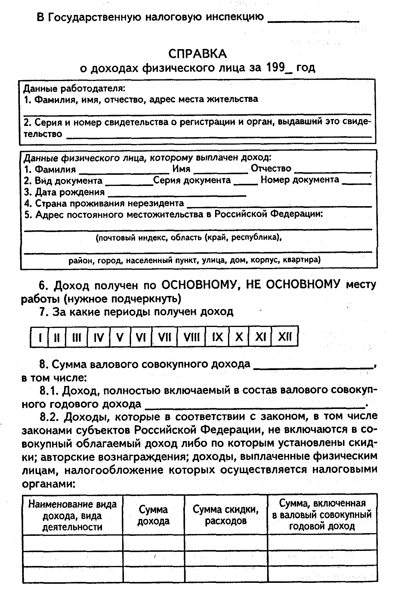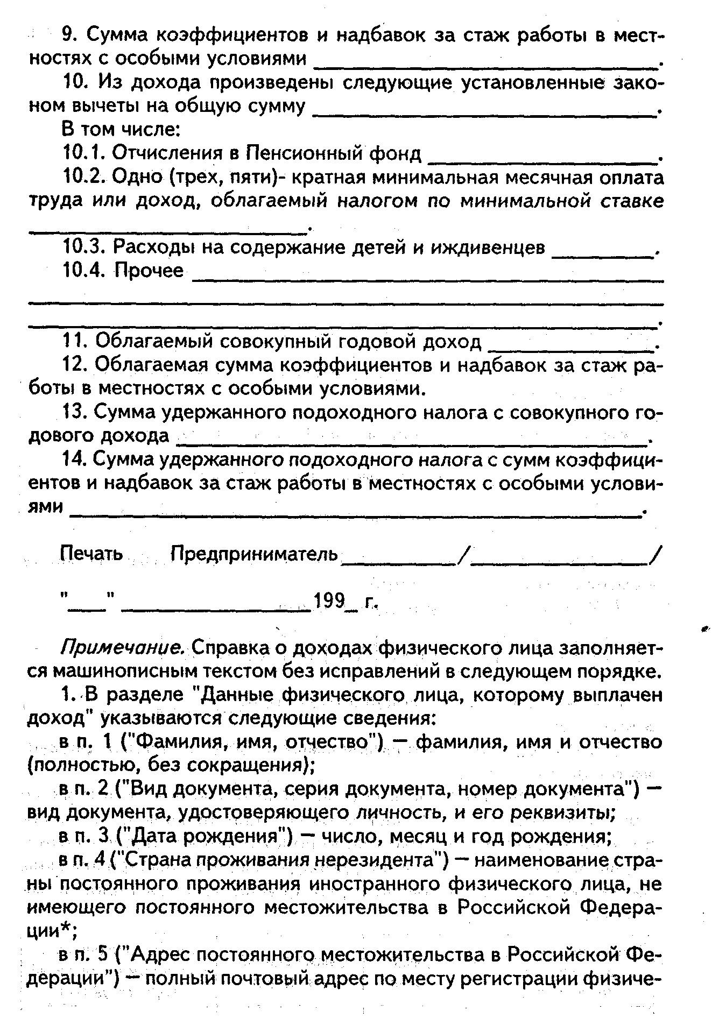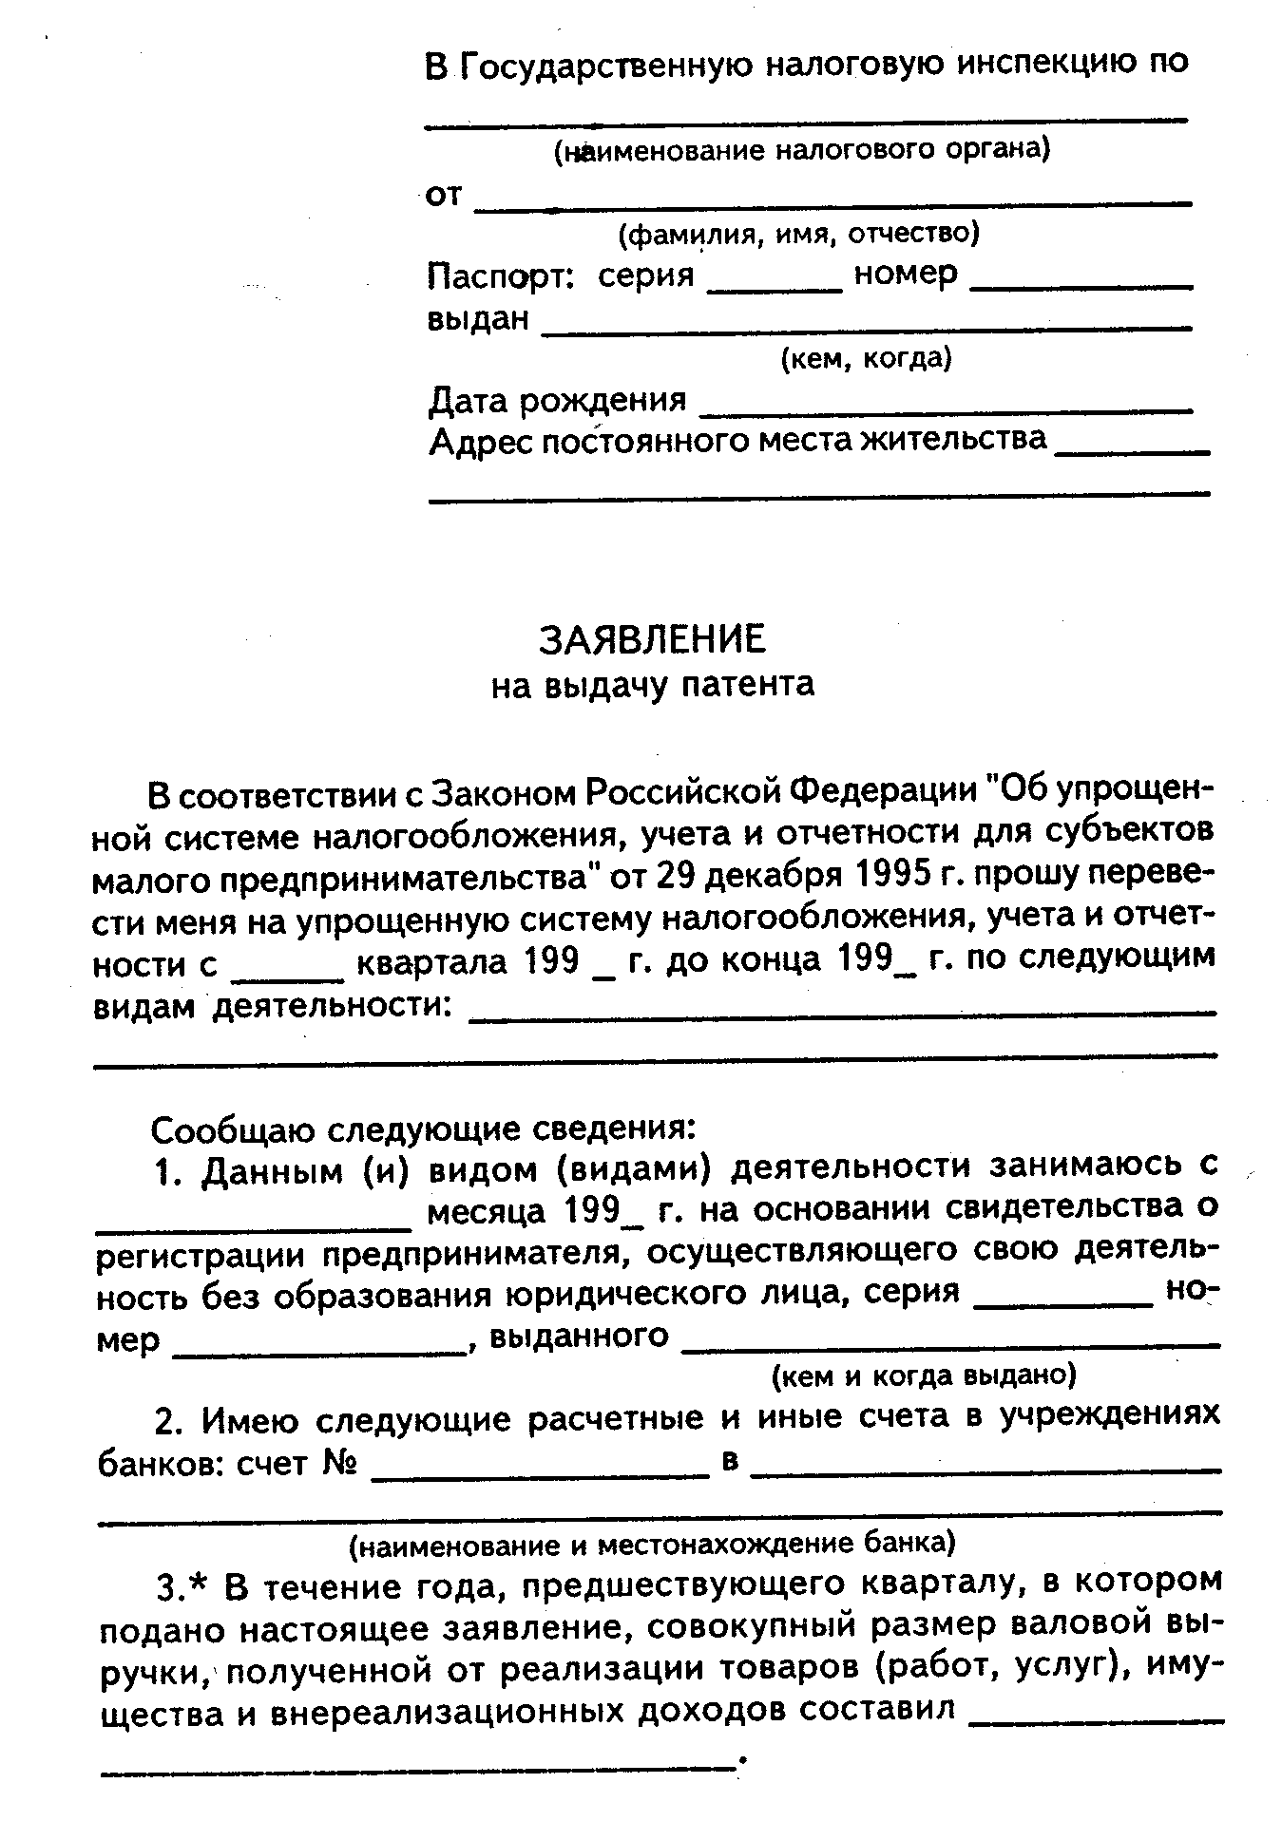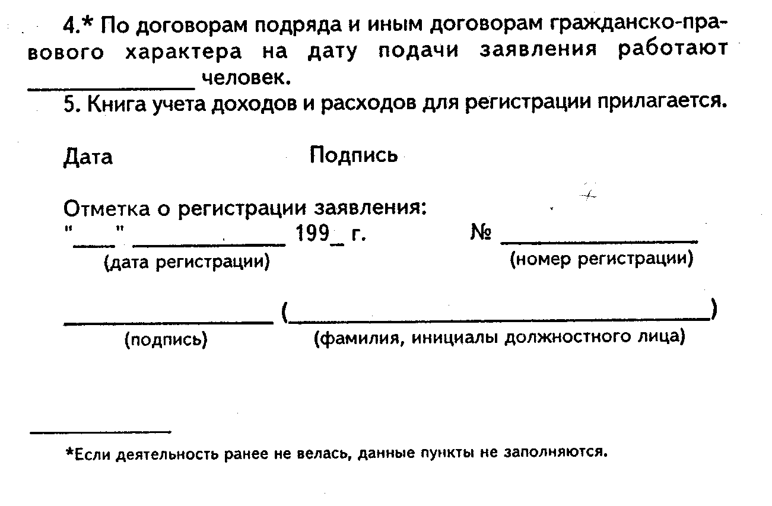

**Извлечение из закона РФ “ Об основах налоговой системы в Российской Федерации” (с изменениями на 1 июля 1994 г.)**

**Статья 10. Льготы по налогам**

По налогам могут устанавливаться в порядке и на условиях,

определяемых законодательными актами, следующие льготы:

необлагаемый минимум объекта налога:

изъятие из обложения определенных элементов объекта налога;

освобождение от уплаты налогов отдельных лиц и категорий

плательщиков;

понижение налоговых ставок;

вычет из налогового оклада (налогового платежа за расчетный

период);

целевые налоговые льготы, включая налоговые кредиты (отсрочку взимания налогов);

прочие налоговые льготы.

Льготы по всем налогам применяются только в соответствии с

действующим законодательством.

Запрещается предоставление налоговых льгот, носящих инди-

видуальный характер, если иное не установлено законодателыными актами Российской Федерации.

### Статья 11.. Обязанности налогоплательщика

1. Налогоплательщик обязан:

своевременно и в полном объеме уплачивать налоги;

вести бухгалтерский учет, составлять отчеты о финансово-хо-

зяйственной деятельности, обеспечивая их сохранность не менее пяти лет;

представлять налоговым органам необходимые для исчисления

и уплаты налогов документы и сведения;

вносить исправления в бухгалтерскую отчетность в размере

суммы сокрытого или заниженного дохода (прибыли), выявленного проверками налоговых органов;

в случае несогласия с фактами, изложенными в акте проверки,

произведенной налоговым органом, представлять письменные пояснения мотивов отказа от подписания этого акта;

выполнять требования налогового органа об устранении выявленных нарушений законодательства о налогах;

в случае ликвидации (реорганизации) юридического лица по

решению собственника (органа, им уполномоченного) либо по решению суда сообщать налоговым органам в десятидневный срок о принятом решении по ликвидации (реорганизации);

другие обязанности.

Обязанности налогоплательщика возникают при наличии у него

объекта налогообложения и по основаниям, установленным зако-

нодательными актами. 1

В целях определения обязанностей налогоплательщика зако-

нодательные акты устанавливают и определяют:

налогоплательщика (субъект налога);

объект и источник налога;

единицу налогообложения;

налоговую ставку (норму налогового обложения);

сроки уплаты налога;

бюджет или внебюджетный фонд, в который зачисляется налоговый оклад.

2. Обязанность физического лица по уплате налога прекращается уплатой им налога, отменой налога, а также смертью налогоплательщика при невозможности произвести уплату налога без его личного участия, если иное не установлено законодательными актами.

3. Обязанность юридического лица по уплате налога прекращается уплатой им налога либо отменой налога. Невозможность уплаты налога является основанием для признания в установленном законом порядке юридического лица, осуществляющего предпринимательскую деятельность, банкротом. В случае ликвидации юридического лица в судебном порядке или по решению собственника обязанность по уплате недоимки по налогу .возлагается на ликвидационную комиссию.

4. В случае неисполнения налогоплательщиком своих обязанностей их исполнение обеспечивается мерами административной и уголовной ответственности, финансовыми санкциями в соответствии с настоящим Законом и другими законодательными актами, а также залогом денежных и товарно-материальных ценностей, поручительством или гарантией кредиторов налогоплательщика.

#### Статья 12. Права налогоплательщика

Налогоплательщик имеет право:

пользоваться льготами по уплате налогов на основаниях и в порядке, установленных законодательными актами;

представлять налоговым органам документы, подтверждающие право на льготы по налогам знакомиться с актами проверок, проведенных налоговыми органами;

представлять налоговым органам пояснения по исчислению и

уплате налогов и по актам проведенных проверок;

в установленном законом порядке обжаловать решения нало-

говых органов и действия их должностных лиц и другие права, установленные законодательными актами.

**Статья 13. Ответственность налогоплательщика за нарушение**

**налогового законодательства**

1. Налогоплательщик, нарушивший налоговое законодательство, в установленных законом случаях несет ответственность в виде:

а) взыскания всей суммы сокрытого или заниженного дохода

(прибыли) либо суммы налога за иной сокрытый или неучтенный объект налогообложения и штрафа в размере той же суммы, а при повторном нарушении - соответствующей суммы и штрафа в двукратном размере этой суммы. При установлении судом факта умышленного сокрытия или занижения дохода (прибыли) приговором либо решением суда по иску налогового органа или прокурора может быть взыскан в федеральный бюджет штраф в пятикратном размере сокрытой или заниженной суммы дохода (прибыли);

6) штрафа за каждое из следующих нарушений:

за отсутствие учета объектов налогообложения и за ведение учета объекта налогообложения с нарушением установленного порядка, повлекшие за собой сокрытие или занижение дохода за проверяемый период, - в размере 10 процентов до начисленных сумм налога;

за непредставление или несвоевременное представление доку- ментов, необходимых для исчисления, а также для уплаты налога в размере 10 процентов причитающихся к уплате по очередному сроку сумм налога;

в) взыскания пени с налогоплательщика в случае задержки уплаты налога в размере 0,3 процента неуплаченной суммы налога за каждый день просрочки платежа начиная с установленного срока уплаты выявленной задержанной суммы налога, если законом не предусмотрены иные размеры пени. Взыскание пени не освобождает налогоплательщика от других видов ответственности;

г) других видов санкций, предусмотренных законодательными актами.

Взыскание недоимки по налогам и другим обязательным платежам, а также сумм штрафов и иных санкций, предусмотренных за- конодательством, производится с юридических лиц в бесспорном порядке, а с физических лиц - в судебном. Взыскание недоимки с юридических и физических лиц обращается на полученные ими доходы, а в случае отсутствия таковых - на имущество этих лиц.

2. Должностные лица и граждане, виновные в нарушении на- логового законодательства, привлекаются в установленном порядке к административной, уголовной и дисциплинарной ответственности.

3. К юридическим и физическим лицам, освобожденным от уплаты налога, виды ответственности, предусмотренные настоящей статьей по данному налогу, не применяются.

#### Список использованной литературы

1. ”Все налоги России”. Второй тематический выпуск. Издание 2-ое дополненное. Практическое пособие. М.,”Экономика и финансы” совместно с ЦИФ”Триада”,1996, 624 стр.
2. Налоговые льготы. Сборник нормативных актов.- М.:”КноРус”, 1997, 272стр.
3. Налогообложение физических лиц: Нормативные документы. Комментарии. Ответы на вопросы. - № 4, 1997.-М.: Международ. Центр финансово – экономического развития. – 80 стр.
4. Лапин М. С. , Лапин С. М. Предприниматель без образования юридического лица: Практическое пособие. – М. :ИНФРА – М, 1997 –128 стр.
5. Справочник налогоплательщика. – М. : Изд – во ПРИОР, 1997 – 448стр.
6. Экономико – правовой бюллетень. – М., вып. 13(80)1996, 6(87) 1997

МАРИЙСКИЙ ГОСУДАРСТВЕННЫЙ ТЕХНИЧЕСКИЙ УНИВЕРСИТЕТ

##### Кафедра управления

и права

Реферат

###### по теории государства и права на тему:

ЧАСТНОЕ ПРАВО. ИНДИВИДУАЛЬНАЯ ПРЕДПРИНИМАТЕЛЬСКАЯ ДЕЯТЕЛЬНОСТЬ. НАЛОГООБЛОЖЕНИЕ ИНДИВИДУАЛЬНЫХ ПРЕДПРИНИМАТЕЛЕЙ. ОТВЕТСТВЕННОСТЬ ЗА НЕУПЛАТУ НАЛОГОВ.

**Выполнила**:

Студентка группы МТ – 32

Чегаева С. А.

**Проверил**:

Потапов И. К.

г.ЙОШКАР-ОЛА

1998